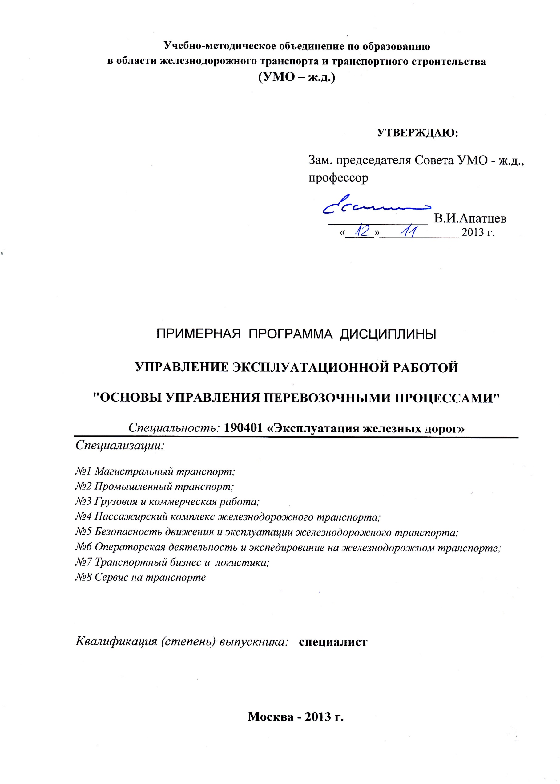
Разработчики:
МГУПС (МИИТ)
Кафедра «Управление эксплуатационной работой и безопасностью на транспорте» ИУИТ
д.т.н., профессор, Батурин Александр Павлович.

Эксперты:
ОАО «Российские железные дороги»,
Первый заместитель начальника Центра по технологической координации ОАО "РЖД"
д.т.н., профессор, академик РАТ В.А.Шаров
____________________________________________________________________________
(место работы) (занимаемая должность) (инициалы, фамилия)

1. ЦЕЛИ И ЗАДАЧИ ДИСЦИПЛИНЫ
1.1. Цели преподавания дисциплины
Целями освоения учебной дисциплины "Управление эксплуатационной работой" (модуля) «Основы управления перевозочными процессами» является формирование знаний, умений и представлений в области структуры управления железнодорожным транспортом, изучение основ взаимодействия дирекций управления движением, тяги, инфраструктуры и сбыта ОАО «РЖД» при организации перевозочного процесса, технологии работы разъездов, обгонных пунктов и промежуточных станций, а также технологии маневровой работы на станциях.
1.2. Задачи изучения дисциплины
Получение навыков составления ТРА и техпроцессов железнодорожной станции, опыта ведения поездной документации на ж.д. станции.

- МЕСТО УЧЕБНОЙ ДИСЦИПЛИНЫ В СТРУКТУРЕ ООПВПО

Учебная дисциплина относится к профессиональному циклу и входит в базовую часть (С3.Б.20) учебного плана по специальности 190401.65 Эксплуатация железных дорог для всех специализаций.
Дисциплине предшествуют следующие дисциплины: : Математика, История техники, Общий курс транспорта, Пути сообщения..
Для изучения данной дисциплины необходимы следующие знания, умения и навыки, формируемые предшествующими дисциплинами:
знание основных понятий о транспорте, транспортных системах, организацию работы, системы управления;
умение определять основные показатели, характеризующие работу и развитие транспортных систем: показатели технического оснащения, развития сети, перевозочной, технической и эксплуатационной работы; определить основные показатели транспортных систем;
навыки владения способами обоснования показателей качества обслуживания клиентов железнодорожным транспортом.
Наименования последующих учебных дисциплин:
Железнодорожные станции и узлы, Экономика транспорта, Техническая эксплуатация ж.д. транспорта и безопасность движения, Технология работы пограничных станций, Железнодорожные станции и узлы, Высокоскоростные магистрали и пассажирские станции, Управление эксплуатационной работой: "Технология и управление работой станций и узлов", "Технология и управление движением на дорожном и сетевом уровнях","Технология и управление работой железнодорожных участков и направлений","Совершенствование технологии работы направлений и системы организации вагонопотоков", Сервис на транспорте.

3. ТРЕБОВАНИЕ К РЕЗУЛЬТАТАМ ОСВОЕНИЯ ДИСЦИПЛИНЫ
Процесс изучения дисциплины направлен на формирование следующих компетенций.
Процесс изучения дисциплины направлен на формирование следующих профессиональных компетенций (ПК):
- готовностью к разработке и внедрению технологических процессов, техническо-распорядительных актов и иной технической документации железнодорожной станции (ПК-15).
В результате изучения дисциплины студент должен:
знать:
- описание и принципы построения технологических процессов ж.д. станций и ТРА ж.д. станций;
уметь:
- оформлять и компоновать ТРА и технологические процессы ж.д. станций, использовать технологический процесс и техническо-распорядительный акт станции и других технических документов в практической деятельности;
владеть:
- навыками составления ТРА и техпроцессов железнодорожной станции, иметь опыт ведения поездной документации на ж.д.станции.

4. Объем дисциплины и виды учебной работы
4.1. Общая трудоемкость дисциплины составляет: 2 зачетных единицы, 72 часа.

Вид учебной работы | Всего часов | Семестры
 |  | 4
Аудиторные занятия (всего) | 39 | 39
В том числе:
Лекции | 18 | 18
Практические занятия (ПЗ) | 18 | 18
Семинары (С) | - | -
Лабораторные работы (ЛР) | - | -
Контроль самостоятельной работы | 3 | 3
Самостоятельная работа (всего) | 33 | 33
Вид промежуточной аттестации (экзамен) |  | Зачет с оценкой
Общая трудоемкость:час  зач. ед. | 72 | 72
 | 2 | 2

5. Содержание дисциплины
5.1. Содержание разделов дисциплины

№  п/п | Семестр | Раздел учебной дисциплины | Краткое содержание раздела
1 | 2 | 3 | 4
1 | 4 | Раздел 1. Железнодорожный транспорт и его роль в развитии экономики страны. | Тема 1. Структура управления железнодорожным транспортом.
 |  |  | Тема 2. Организационная структура управления ОАО «РЖД».
2 |  | Раздел 2. Показатели объема работы транспорта. | Тема 3. Основные понятия, показатели эксплуатационной работы.
3 |  | Раздел 3.Идентификация объектов железнодорожного транспорта. | Тема 4. Нумерация вагонов и ЕСР станций.
4 |  | Раздел 4. Теория и практика маневровой работы на станциях. | Тема 5. Маневровая работа на станции. Основные понятия.
 |  |  | Тема 6. Способы выполнения маневров на вытяжных путях.
 |  |  | Тема 7. Расформирование - формирование составов на вытяжных путях.
 |  |  | Тема 8. Обработка сборного поезда на промежуточной станции.
5 |  | Раздел 5. Окончание формирования поездов на вытяжных путях. | Тема 9. Окончание формирования одногруппных и сборных поездов.

5.2. Разделы дисциплин и виды занятий
№ п/п | Наименование раздела дисциплины |  | Лекц. | Практ.  зан. | Лаб.  зан. | Семи-  нары | СРС | Всего  час.
1. | Раздел 1. Железнодорожный транспорт и его роль в развитии экономики страны. | Тема 1. Структура управления железнодорожным транспортом. | 2 | - | - | - | - | 2
 |  | Тема 2. Организационная структура управления ОАО «РЖД». | 2 | - | - | - | 4 | 6
2. | Раздел 2. Показатели объема работы транспорта. | Тема 3. Основные понятия, показатели эксплуатационной работы. | 2 | - | - | - | 6 | 8
3. | Раздел 3. Идентификация объектов железнодорожного транспорта. | Тема 4. Нумерация вагонов и ЕСР станций. | 2 | 2 | - | - | - | 4
4. | Раздел 4. Теория и практика маневровой работы на станциях. | Тема 5. Маневровая работа на станции. Основные понятия. | 2 | 2 | - | - | 4 | 8
 |  | Тема 6. Способы выполнения маневров на вытяжных путях. | 2 | 2 | - | - | 4 | 8
 |  | Тема 7. Расформирование - формирование составов на вытяжных путях. | 2 | 4 | - | - | 4 | 10
 |  | Тема 8. Обработка сборного поезда на промежуточной станции. | 2 | 4 | - | - | 4 | 10
5. | Раздел 5. Окончание формирования поездов на вытяжных путях. | Тема 9.Окончание формирования одногруппных и сборных поездов. | 2 | 4 | - | - | 7 | 13

5.3.Образовательнве технологии
Перечень технических средств обучения, используемых в учебном процессе для освоения дисциплины, и способы их применения:
1. Проведение лекций-презентаций, лекций-информаций, практических занятий-презентаций, использование слайдов, презентаций, видеофильмов по темам лекций в специализированных лекционных аудиториях.
2. Экскурсии в ДЦУД и на ж.д. станции для ознакомления и изучения организации и технологии работы диспетчерских центров и ж.д. станций.
6. Лабораторный практикум
Лабораторные занятия в данной дисциплине не предусматриваются.

7. Практические занятия
№ п/п | № раздела дисциплины | Тематика практических занятий | Трудо-емкость  (час.)
1. | Раздел 3.Идентифика-ция объектов железнодорож-ного транспорта. | Тема 4. Нумерация вагонов и ЕСР станций. | 2
2. | Раздел 4. Теория и практика маневровой работы на станциях. | Тема 5. Маневровая работа на станции. Основные понятия. | 2
 |  | Тема 6. Способы выполнения маневров на вытяжных путях. | 2
3. |  | Тема 7. Расформирование - формирование составов на вытяжных путях. | 4
 |  | Тема 8. Обработка сборного поезда на промежуточной станции. | 4
4. | Раздел 5. Окончание формирования поездов на вытяжных путях. | Тема 9. Окончание формирования одногруппных и сборных поездов. | 4

8. Примерная тематика курсовых проектов (работ)
Курсовые проекты (работы) не предусматриваются

9. Учебно-методическое и информационное обеспечение дисциплины:
а) основная литература:
1. Управление эксплуатационной работой на ж.д. транспорте. Том 1. Ковалев В.И.(ред), Осьминин А.Т. (ред) и д.р. М: ГОУ УМЦ, 2009. – 263 с.
2. Технология и организация перевозок на железнодорожном транспорте. Сборник примеров и задач. Ф.С.Гоманков, Е.В.Бородина, А.В.Рыженков. М.,МИИТ,2006. С.63-80.
3. Нормирование и прогнозирование на железных дрогах. (Методы, алгоритмы, технологии, расчеты). И.Н.Шапкин, Р.А.Юсипов, Е.М.Кожанов. ИСПИ РАН, 2007. –255с.
б) дополнительная литература:
1. Управление эксплуатационной работой и качеством перевозок на железнодорожном транспорте. Учебник для вузов ж.-д. транспорта. Грунтов П.С., Дьяков Ю.В. и др. М.: Транспорт, 1994.
2. Технология и организация перевозок на железнодорожном транспорте. Учебник для вузов ж.-д. транспорта. Гоманков Ф.С. М.: Транспорт, 1994.
3. Управление эксплуатационной работой железных дорог. Учебное пособие для вузов ж.-д. транспорта. Ф.П.Кочнев, И.Б. Сотников. М.: Транспорт , 1990.
4. Железные дороги России от реформы к реформе. Аксененко Н. Е., Лапидус Б. М., Мишарин А. С. М.: Транспорт, 2001.
5. Концепция информатизации железнодорожного транспорта России. МПС РФ, 1996.
6. Управление движением на железнодорожном транспорте. Кудрявцев В. А.
Санкт-Петербург, 2000.
в) средства обеспечения освоения дисциплины:
1. http://www.fepo.ru/http://www.edu.ru/http://www.fgosvpo.ru/,
http://rzd.ru/
http://www.ovale.ru/site/714805/railsystem.info
http://www.1520mm.ru/apps/help/
2. femida (МИИТ), учебно-методический комплекс кафедры «УЭР и БТ» МИИТа.
3. Пользование Интернет-ресурсами, Интернет ОАО "РЖД";
4. Возможность пользования внутренней сетью МИИТа;
5. Электронная библиотека кафедры;

10. Материально-техническое обеспечение дисциплины:
Требования к аудиториям (помещениям, кабинетам) для проведения занятий с указанием соответствующего оснащения
Мультимедийное оборудование аудиторий.

10. ОЦЕНОЧНЫЕ СРЕДСТВА ДЛЯ ТЕКУЩЕГО КОНТРОЛЯ УСПЕВАЕМОСТИ, ПРОМЕЖУТОЧНОЙ АТТЕСТАЦИИ ПО ИТОГАМ ОСВОЕНИЯ ДИСЦИПЛИНЫ
№  п/п | № семестра | Раздел учебной дисциплины | Виды контроля (текущий контроль, промежуточная аттестация, итоговый аттестация) | Оценочные средства
1 | 2 | 3 | 4 | 5
1 | 4 | Раздел 1. Железнодорожный транспорт и его роль в развитии экономики страны. | 1.Текущий контроль  2.Текущий контроль  3.Текущий контроль  Промежуточная аттестация | 1. Опрос,  результаты практических работ  2. Опрос,  результаты практических работ  3. Тестовые задания  Зачет с оценкой
2 |  | Раздел 2. Показатели объема работы транспорта.
3 |  | Раздел 3.Идентификация объектов железнодорожного транспорта.
 |  | Раздел 4. Теория и практика маневровой работы на станциях.
4 |  | Раздел 5. Окончание формирования поездов на вытяжных путях.

Вопросы к билетам для зачета:
1. Структура управления железнодорожным транспортом.
2. Единая сетевая разметка.
3. Нумерация вагонного парка.
4. Основные количественные показатели работы железных дорог.
5. Количественные и качественные показатели работы железных дорог.
6. Качественные показатели работы железных дорог.
7. Основные понятия эксплуатационной работы.
8. Основные понятия маневровой работы: маневровый полурейс, рейс, холостые и рабочие рейсы, маневровый состав, отцеп.
9. Типы полурейсов и их графики.
10. Классификация маневров
11. Технические средства, необходимые для выполнения маневровой работы.
12. Методы расчета продолжительности полурейса.
13. Выполнение маневров на вытяжках осаживанием.
14. Выполнение маневров одногруппными изолированными толчками.
15. Выполнение маневров многогруппными изолированными толчками.
16. Выполнение маневров одногруппными серийными толчками.
17. Выполнение маневров многогруппными серийными толчками.
18. Продолжительность сборки состава последовательной перестановкой каждой группы на путь сборки.
19. Продолжительность сборки последовательным присоединением всех собираемых групп.
20. Комбинированный способ сборки.
21. Продолжительность окончания формирования одногруппного состава при его накоплении на одном пути.
22. Продолжительность окончания формирования одногруппного состава при его накоплении на двух путях
23. Продолжительность окончания формирования многогруппного состава при его накоплении на одном пути.
24. Продолжительность окончания формирования многогруппного состава при количестве путей больше одного, но меньше числа групп.
25. Организация маневровой работы. Маневровые районы. Руководство маневрами.

